216. Combination Sum III
Задача 25. Сочетания. Combination Sum III
Используя цифры от 1 до 9 наберите сумму SUM при этом в каждой сумме все числа должны быть Уникальны и количество слагаемых должно быть равно termsCount.
Input: sum = 9, termsCount = 3
output: [[1,2,6],[1,3,5],[2,3,4]]
Важно: [3,3,3] неверно т.к. число 3 повторяеться
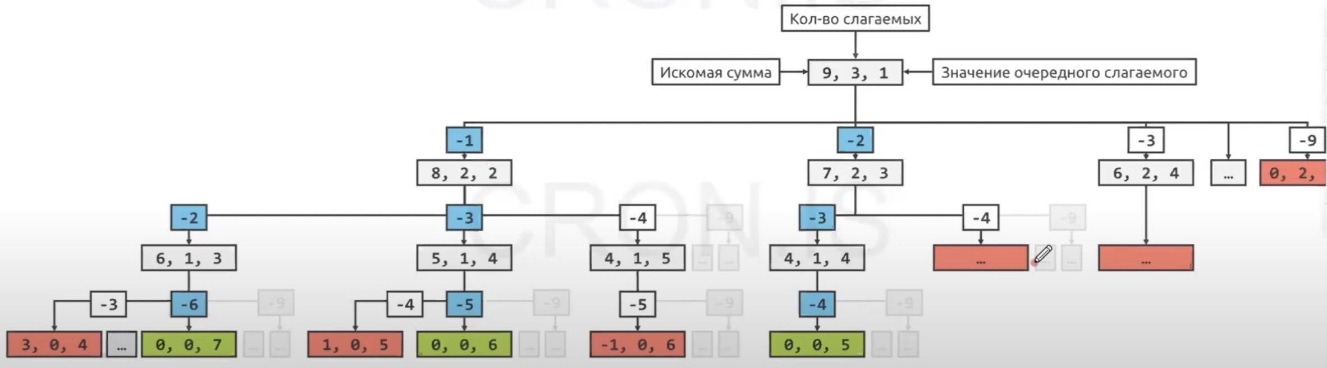
идея:
- отнимаем от таргета число начиная от 1
- смотрим сколько еще раз так можем отнимать
- смотрим на результат вичитания или больше 0
базовий случай если набирали суму и она меньше нуля
if (targetSum < 0) {
return;
}
второй базовий случай если количество цифр в кандидате набрали нужное т.е. - 0
if (termsCount == 0) {
if (targetSum == 0) {
sumWays.add(new ArrayList<>(candidate));
}
return;
}

сам метод бежит от 1 до 9 (в условия конкретной задачи)
на каждой итерации отнимет следущее число от таргета - targetSum — num
на каждой итерации уменьшаем количество цифр в искомом кандидате - termsCount - 1

private void getSumsWays(List<Integer> candidate, int targetSum, int startNum, int termsCount, List<List<Integer>> sumWays) {
if (termsCount == 0) {
if (targetSum == 0) {
sumWays.add(new ArrayList<>(candidate));
}
return;
}
for (int num = startNum; num <= 9; num++) {
if (targetSum < 0) {
return;
}
candidate.add(num);
getSumsWays(candidate, targetSum - num, num + 1, termsCount - 1, sumWays);
candidate.removeLast();
}
}

